Звуковая культура речи

Как льётся водичка?

-Буль-буль-буль!

(проговаривание для детей)

Пальчиковая игра

«Пальчики»

Пальчик пальчикам сказал,

Что поехал на вокзал.

Чтобы встретить остальных,

Чтобы было десять их.

Поочерёдно казаться большим пальцем остальных пальчиков, начиная с мизинца.

Упражнение выполнять по 2 раза, сначала на правой руке, а затем на левой.

«Листики»
Оборудование:
- три игрушечных дерева (красное, жёлтое, зелёное);
- три коробочки этих же цветов;
- большие и маленькие листья этих же цветов (много).
Игра направлена на формирование первичного представления о величине и цвете.
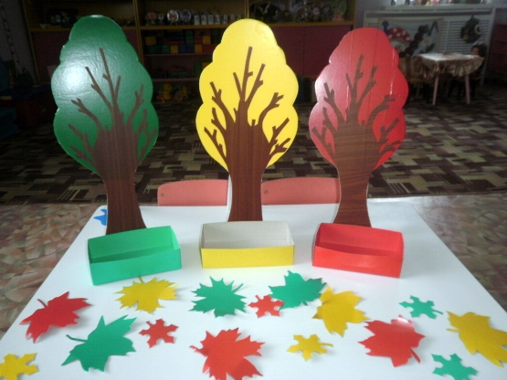
Игра формирует первичные представления о величине и цвете

«Весёлые ёжики»
Оборудование:
- несколько однотипных ежей из цветной бумаги или картона;
- много одинаковых по форме картонных грибов тех же цветов, что и ежи.
Помогает научить отбирать предметы по цвету (детям нужно каждому ежу подобрать грибочки того же цвета: красному красные, синему синие, жёлтому жёлтые).
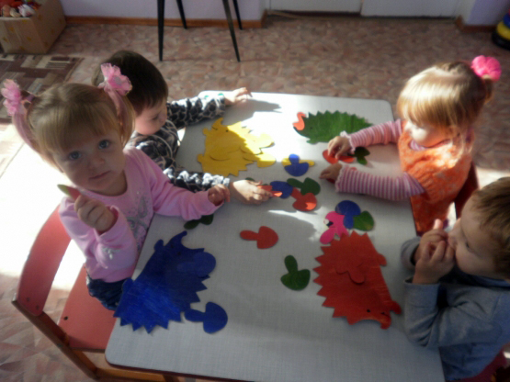
Игра помогает научить отбирать предметы по цвету

«Подбери прищепку»
Оборудование:
- пластиковые баночки с цветными прищепками (каждая баночка украшена бумагой того же цвета, что и прищепки внутри);
- цветные картонные или пластиковые заготовки.
Детям можно предложить дополнить цветные заготовки прищепками так, чтобы получилась новая готовая фигурка. Например, две зелёные прищепки могут стать ботвой для морковки, много жёлтых — лучиками для солнца (если прикрепить их на золотой или жёлтый круг), зелёных — ветками ели (если прикрепить их к зелёном у треугольнику) и т. д. Игра способствует развитию мелкой моторики, а также закрепляет знания основных цветов.
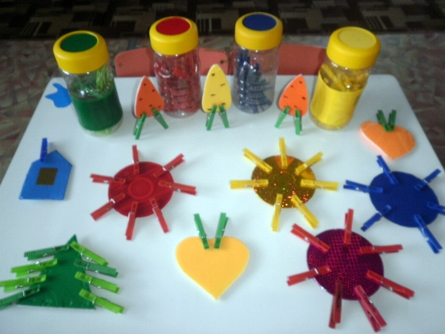
Игра способствует развитию мелкой моторики, а также закрепляет знания основных цветов

«Кружочки для зонтика»
Оборудование:
- игрушечный зонтик с разноцветными секциями между спицами (на каждой секции несколько белых круглых пятен разного размера);
- цветные кружочки разного размера (цвета и количество — по секциям зонтика и белым пятнам).
Ребёнка просят закрыть белые пятна на зонтике соответствующими кружочками. Игра развивает восприятие цвета и размера.
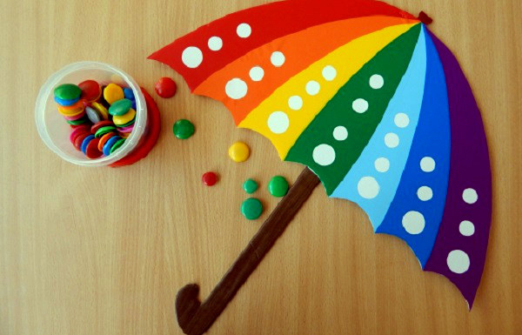
Игра развивает восприятие цвета и размера

